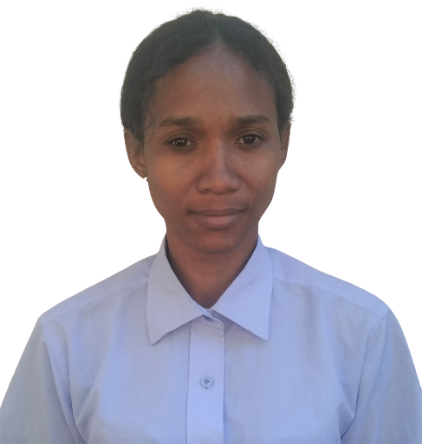

RATSARANIRINA Haingo Tiana

***Intégrateur Web Junior***

Expérience professionnel

**Février 2019** Institutrice

**Juin 2022**  *ABC School Antsiranana*

**Février 2018** Distributeur mobile money

**Décembre 2018** *Antsiranana*

**2015-2016 : Baccalauréat Série D Lycée privé Fraternité Ambilobe**

**2012-2013 : BEPC CEG Ambilobe**

Diplômes obtenus

* Word
* Excel
* PowerPoint
* Dactylo

Informatique bureautique

**1 au 5 Aout 2022** : Initiation au développement Web chez Orange Digital Center

Formation professionnel

* HTML
* CSS
* PHP

Technologies

Information personnel

+261 32 90 484 85

+261 34 44 713 34

ratsaranirinahaingot@gmail.com

Lot II Y 43 A bis Ampasanimalo